Custom Invoice / Credit Memo PDF
后台操作说明
适用对象：后台操作人员 / 店铺管理员
适用模块：Alwayly_CustomInvoiceCreditMemo(V1.0)
后台路径 | Stores > Configuration > Sales > Custom Invoice / Credit Memo PDF
说明范围 | Invoice PDF 与 Credit Memo PDF 两组配置；留空字段建议保持 Magento 原有翻译

1. 功能概述
本模块用于自定义 Magento 订单发票（Invoice）和贷项通知单（Credit Memo）的 PDF 显示内容，包括标题、单号前缀、订单信息标签、Totals 区域显示项、底部补充说明以及页脚四列内容。
建议原则：只有需要改动的字段才填写；不需要改动时保持留空或使用默认开关，这样更容易沿用 Magento 原有语言包与默认显示习惯。
2. 后台进入路径
后台路径：Stores > Configuration > Sales > Custom Invoice / Credit Memo PDF
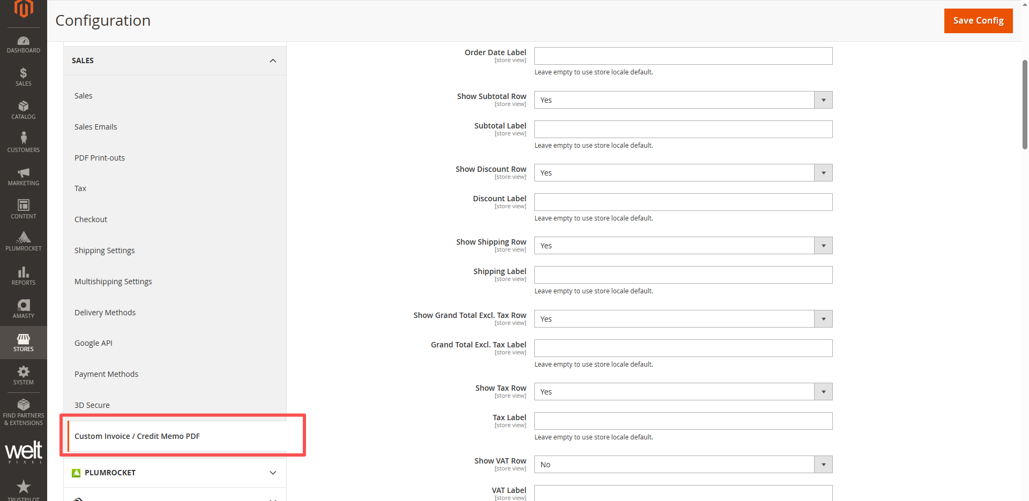
图 1 后台入口截图
3. 操作前说明
• 配置支持作用域切换（Default Config / Website / Store View）。如不同站点或语言店铺需要不同文案，请先切换到对应作用域再保存。
• 带 “Show ... Row” 的选项用于控制某一行 totals 是否显示；对应的 “... Label” 用于改该行文字。
• Title Label、Order Label、Order Date Label、各类 Label 字段建议：需要自定义时填写，不需要则留空，以保持原有 Magento 翻译。
• Bottom Extra Text 与 Page Footer Column 1~4 支持简单 HTML：<p>、<br>、<strong>。
4. 配置项说明
4.1 Invoice PDF 组与 Credit Memo PDF 组的差异
配置组 | 主要用途 | 默认前缀
Invoice PDF | 控制发票 PDF 的标题、标签、Totals、底部说明和页脚。 | R
Credit Memo PDF | 控制贷项通知单 PDF 的标题、标签、Totals、底部说明和页脚。 | G
说明 | 除 Enable 文案与默认前缀外，其他字段含义基本一致。 | -

4.2 配置项清单与用途
字段名 | 作用说明 | 使用建议
enabled | 是否启用当前 PDF 类型的自定义功能。关闭后，恢复使用 Magento 原生 PDF 输出。 | 首次上线建议先在测试环境开启并验证后，再在正式环境启用。
title_label | 自定义 PDF 标题，例如 “Invoice”“Rechnung”“Avoir”。留空时保持原有 Magento 翻译。 | 只改标题时填写；多语言站点建议在对应 Store View 作用域下单独维护。
display_prefix | 自定义文档编号显示前缀。仅影响 PDF 显示，不改变数据库原始单号。 | Invoice 默认建议为 R；Credit Memo 默认建议为 G。
order_label | 自定义订单号前面的说明文字。留空时保持 Magento 原有翻译。 | 例如 “Order #”“Bestellung #”。
order_date_label | 自定义订单日期前面的说明文字。留空时保持 Magento 原有翻译。
show_subtotal | 控制是否显示 Subtotal 行。 | 不希望展示小计时可关闭。
subtotal_label | 自定义 Subtotal 行文字。留空时保持 Magento 原有翻译。 | 例如 “Zwischensumme”“Sous-total”。
show_discount | 控制是否显示 Discount 行。 | 没有折扣的订单通常不会显示；若不希望显示可直接关闭。
discount_label | 自定义 Discount 行文字。留空时保持 Magento 原有翻译。 | 例如 “Rabatt”“Remise”。
show_shipping | 控制是否显示 Shipping/Handling 行。 | 只影响 totals 区域的该行显示。
shipping_label | 自定义 Shipping 行文字。留空时保持 Magento 原有翻译。 | 例如 “Versand & Bearbeitung”“Frais de port”。
show_grand_excl | 控制是否显示 Grand Total Excl. Tax 行。 | 适用于需要单独展示不含税总额的场景。
grand_excl_label | 自定义 Grand Total Excl. Tax 行文字。留空时保持 Magento 原有翻译。 | 例如 “Gesamt (zzgl. Steuern)” 或 “Total (HT)”。
show_tax | 控制是否显示 Tax 行。 | 税额不需要展示时可关闭。
tax_label | 自定义 Tax 行文字。留空时保持 Magento 原有翻译。 | 例如 “MwSt.”“TVA”。
show_vat | 控制是否显示 VAT 行。 | 若业务不需要单独显示 VAT 行，可关闭。该行金额永远为0.00
vat_label | 自定义 VAT 行文字。留空时保持 Magento 原有翻译；如未设置且开启 VAT，通常显示 VAT。 | 建议与站点语言保持一致。
show_grand_incl | 控制是否显示 Grand Total Incl. Tax 行。 | 一般建议保留。
grand_incl_label | 自定义 Grand Total Incl. Tax 行文字。留空时保持 Magento 原有翻译。 | 例如 “Gesamtsumme (inkl. MwSt.)”。
bottom_text_html | 设置 PDF 最后一页 totals 下方的补充说明文字。支持简单 HTML。 | 支持<p><br><strong>等html标签
footer_col1 | 页脚第一列内容。支持简单 HTML。 | 用于公司名称、地址。
footer_col2 | 页脚第二列内容。支持简单 HTML。 | 用于电话、邮箱。
footer_col3 | 页脚第三列内容。支持简单 HTML。 | 用于银行、IBAN、BIC。
footer_col4 | 页脚第四列内容。支持简单 HTML。 | 用于税号、HRB、法人信息。

5. 后台截图示意
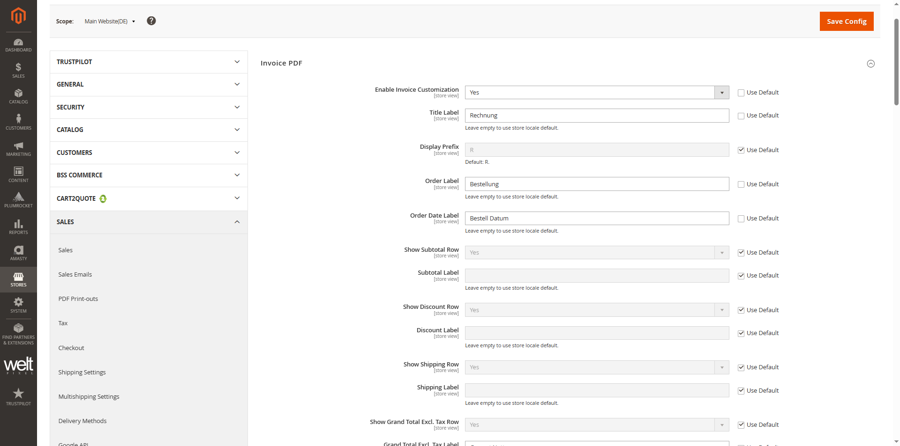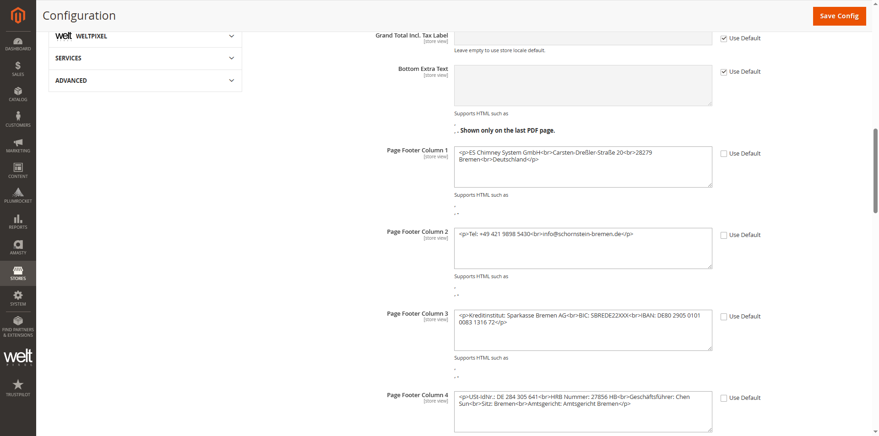
图 2 Invoice PDF 配置页截图
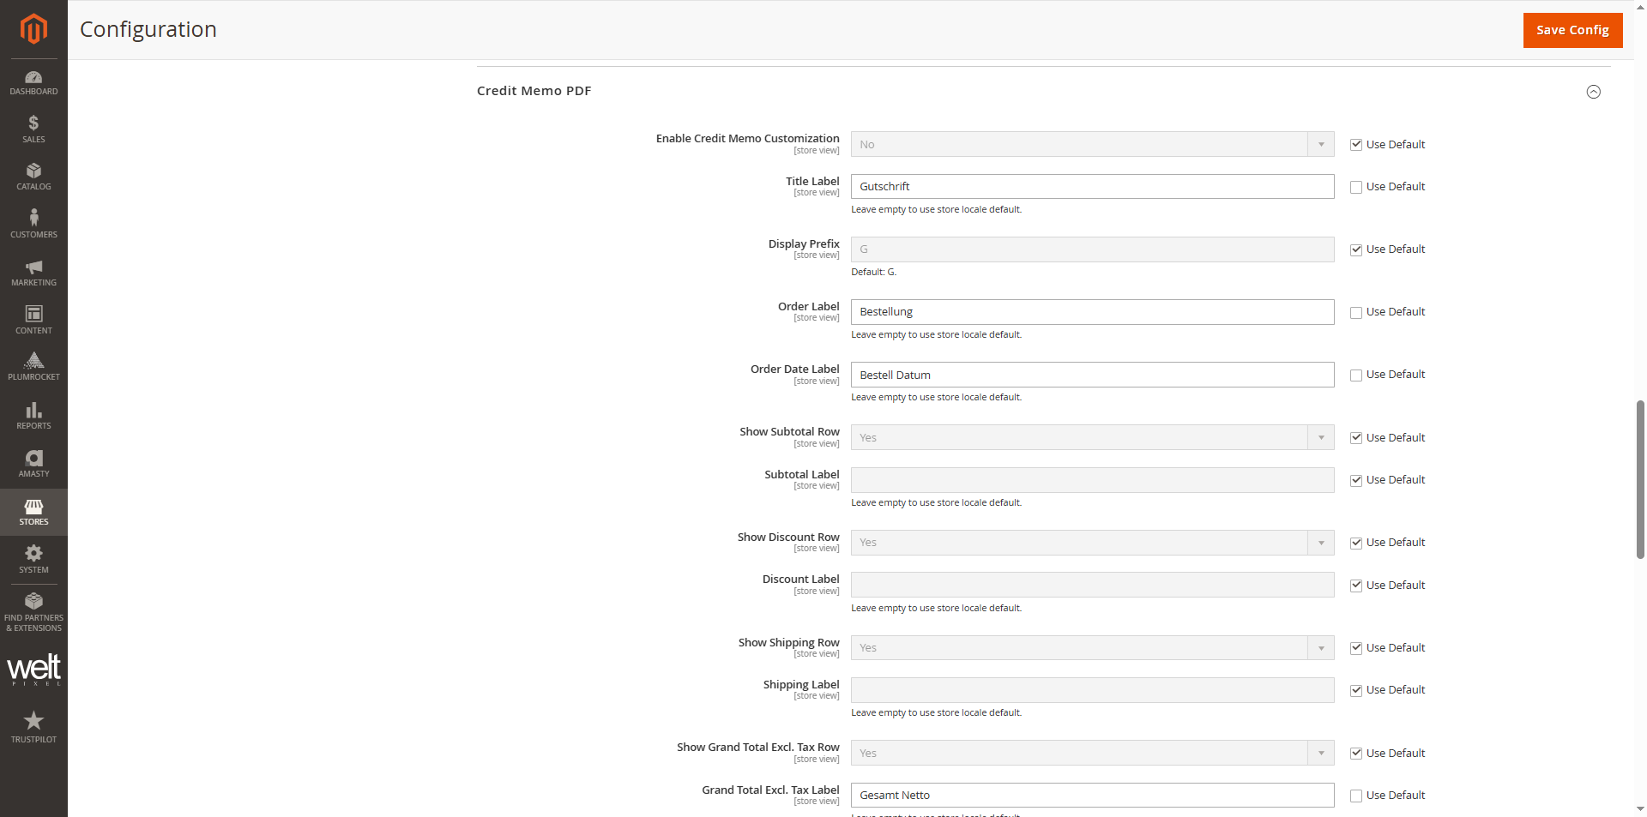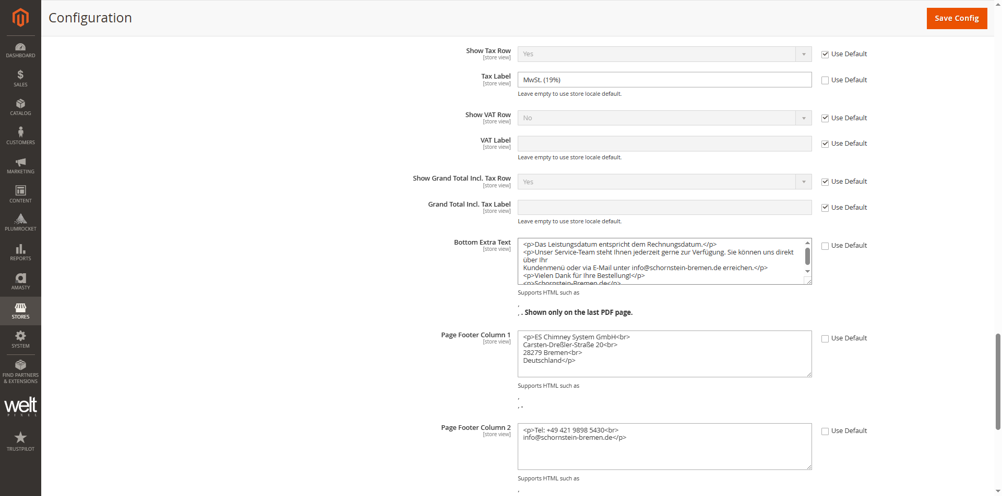
图 3 Credit Memo PDF 配置页截图
6. PDF 效果示意（示例）
下图为 PDF 输出效果示例。
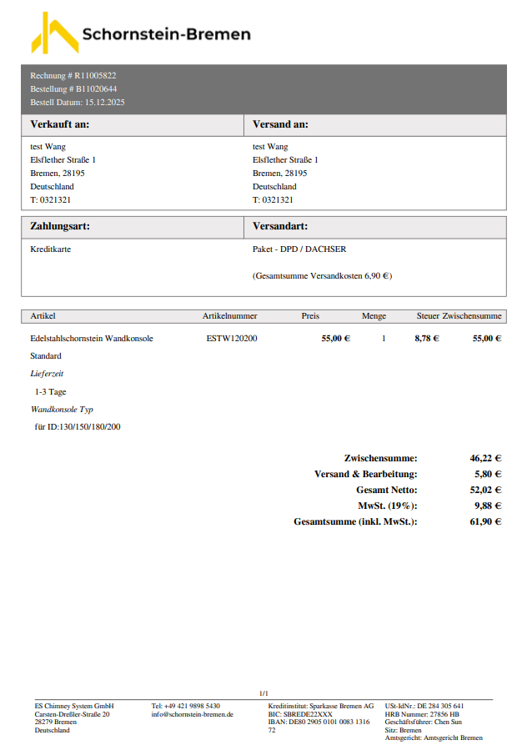
图 4 PDF 输出效果示例
7. 推荐操作流程
• 先在测试环境打开 Enable 开关，并在 Store View 作用域下配置当前语言站点所需文案。
• 除非确实需要自定义，否则标题、订单标签和 totals 标签建议留空，以沿用 Magento 原有翻译。
• 将 Bottom Extra Text 用于最后一页补充说明，将 Footer Column 1-4 用于固定公司信息。
• 保存配置后清理缓存，再重新打印 Invoice / Credit Memo 检查 PDF 效果。
• 重点核对：文案语言、Totals 行显示项、Bottom Extra Text 换行、页脚四列内容。
8. 验证清单
检查项 | 通过标准
启用开关 | 对应 PDF 类型能按插件逻辑输出。
留空字段 | 显示 Magento 原有翻译，而非空白或错误文字。
Totals 区域 | 显示项正确、标签与金额对齐正常。
Bottom Extra Text | 仅出现在最后一页，换行与分页正常。
页脚四列 | 内容完整、不重叠、与公司资料一致。

